山东省中深层地热能利用碳汇碳普惠方法学

编制说明

山东省地质矿产勘查开发局第二水文地质工程地质大队

（山东省鲁北地质工程勘察院）

2025年6月

目录

一、编制意义和背景 1

二、编制过程 3

1、组建编制组 3

2、方法学起草 3

3、专家意见征询 4

4、方法学审查 4

三、主要内容 5

1.引言 5

2.规范性引用文件 5

3.术语和定义 5

4.申报主体、适用条件及计入期 6

5.项目边界及排放源 7

6.基准线情景 7

7.减排量计算 8

8.数据来源及监测 12

9.方法学编制单位 14

四、需要重点说明的问题 14

为落实《山东省碳普惠体系建设工作方案》，助力山东省碳普惠体系建设，推动中深层地热能利用，减少温室气体排放，特组织编制了《山东省中深层地热能利用碳汇碳普惠方法学（征求意见稿）》，有关情况说明如下。

# 一、编制意义和背景

2023年1月2日，山东省生态环境厅、山东省发展和改革委员会印发了《关于印发山东省碳普惠体系建设工作方案的通知》（鲁环发〔2023〕1号），文件要求结合山东省绿色低碳发展要求，着力开发公共出行、公益类减排项目等领域方法学，规范碳普惠核证减排量的核算。

地热能是一种清洁低碳、分布广泛、资源丰富、安全优质的可再生新型能源，其开发利用具有供能持续稳定、循环利用高效等特点，可有效减少温室气体排放，改善生态环境，推进绿色发展，在未来清洁能源发展中占重要地位，合理开发利用地热能对于优化山东省能源结构、落实“双碳”战略具有重要意义。2023年，为促进山东省地热能开发利用，《山东省人民政府关于加快推进地热能开发利用的指导意见》（鲁政字〔2023〕173号）《山东省人民政府办公厅印发关于支持地热能开发利用的若干措施的通知》（鲁政办字〔2023〕95号）等政策文件先后发布。

碳普惠制是为公民和小微企业的节能减碳行为赋予价值而建立的激励机制。省生态环境厅、省发展改革委印发《山东省碳普惠体系建设工作方案》明确提出，到2023年底我省将形成碳普惠体系顶层设计，搭建碳普惠平台，探索建立个人碳账户和多层次碳普惠核证减排量消纳渠道。

2023年10月24日，生态环境部发布了造林碳汇、并网光热发电、并网海上风力发电、红树林营造等首批4项温室气体自愿减排项目方法学。2024年12月30日，生态环境部发布了煤矿低浓度瓦斯和风排瓦斯利用以及公路隧道照明系统节能的2项温室气体自愿减排项目方法学。此外，各省正积极探索具有地方特色的碳普惠机制，河北省陆续发布了《河北省住宅建筑居住节能碳普惠降碳产品方法学》《河北省地源热泵项目降碳产品方法学》《河北省中深层地热能替代化石燃料集中供热项目降碳产品方法学》《河北省农林生物质能发电项目降碳产品方法学》《雄安新区分布式光伏项目降碳产品方法学》等，推动各省特色碳普惠项目开发。

山东省生态环境厅、省发展改革委印发《山东省碳普惠体系建设工作方案》明确提出，到2023年底我省将形成碳普惠体系顶层设计，搭建碳普惠平台，探索建立个人碳账户和多层次碳普惠核证减排量消纳渠道。为落实《山东省碳普惠体系建设工作方案》，助力山东省碳普惠体系建设，2023年2月14日，山东省生态环境厅发布“关于征集山东省碳普惠方法学的通告鲁环函〔2023〕18号”。 山东省地质矿产勘查开发局第二水文地质工程地质大队（山东省鲁北地质工程勘察院）等单位基于前期中深层地热能的研究成果，起草完成《山东省中深层地热能利用碳汇碳普惠方法学》。

# 二、编制过程

**1、组建编制组**

2024年6月，方法学编制任务启动后，山东省地质矿产勘查开发局第二水文地质工程地质大队（山东省鲁北地质工程勘察院）、山东省地质矿产勘查开发局、山东省鲁南地质工程勘察院（山东省地质矿产勘查开发局第二地质大队）、山东新达环境保护技术咨询有限责任公司、山东省环境保护科学研究设计院、山东省地质矿产勘查开发局八〇一水文地质工程地质大队（山东省地矿工程勘察院）、山东省地质调查院、山东省绿色发展有限公司、山东省山东尚和绿建新能源产业有限公司成立了方法学编制组，规定了重要时间节点、参编单位、人员分工等，使得本方法学编制工作有序进行。

**2、方法学起草**

（1）资料收集与初稿编制

编制组系统收集了国内外相关标准、文献调研，并完成企业实地考察后，多次召开研讨会，确定方法学编制方案，就方法学研制思路、项目边界、核算方法、数据来源及监测等重点技术内容及进度计划安排等进行详细讨论，形成方法学编制组讨论稿。

（2）初稿讨论

2024年7月9日，针对工作组讨论稿，山东省生态环境规划研究院召开会议探讨，对方法学编制工作进展、编制中的难点及重点进行讨论。会后，编制组结合专家意见修改完善方法学讨论稿。

（3）调查研究与讨论稿编制

2024年7月22日—27日，编制组对多处实际地热开发利用工程进行实地调研，调研地热开发利用工程实际监测情况，根据调研结果，编制组对方法学讨论稿进行了修改完善。

**3、专家意见征询**

2024年8月1日，山东省生态环境厅在济南召开专家研讨会，邀请了来自生态环境部、中国地质科学院水文地质环境地质研究所、山东省国土空间生态修复中心、山东省地质矿产勘查开发局的相关专家。与会专家对项目中的项目边界、减排量计算方法等展开讨论，一致认为该方法学具有一定的科学性和可行性，但仍需进一步改进。会后，编制组结合专家意见修改完善了《方法学》。

**4、方法学审查**

2024年11月5日，山东省生态环境厅联合山东省自然资源厅在济南组织召开了《山东省中深层地热能利用碳普惠方法》审查会议。会议邀请了山东省国土空间生态修复中心、中环联合(北京)认证中心有限公司、山东省科学院生态研究所、胜利油田技术检测中心能源站等单位相关专家。专家组一致认为该方法学具有科学性、合理性和可操作性，对山东省中深层地热能利用及碳减排具有重要的指导作用，并一致同意通过评审，经进一步完善后，按程序报送。会后，编制组结合专家意见对《方法学》进行了修改完善。

# 三、主要内容

本文件共9章：

（1）引言；（2）规范性引用文件；（3）术语与定义；（4）申报主体适用条件及计入期；（5）项目边界及排放源；（6）基准线情景；（7）减排量计算；（8）数据来源及监测；（9）方法学编制单位。

**1.引言**

阐述了中深层地热能利用背景、作用、减排机理和所属领域等。根据《山东省人民政府办公厅印发关于支持地热能开发利用的若干措施的通知》（鲁政办字〔2023〕95号）和《山东省人民政府关于加快推进地热能开发利用的指导意见》（鲁政字〔2023〕173 号）、《关于做好地热能开发利用项目管理的通知》（鲁发改能源〔2023〕 1049 号）规定及本方法学编制目的，确定主要适用于山东省范围内以“取热不耗水”模式开采中深层水热型地热资源和以“取热不取水”模式开采中深层地热资源替代化石燃料供热的项目。

**2.规范性引用文件**

列出了本方法学引用的相关国家标准、行业标准和设备检定规程等规范文件。

**3.术语和定义**

本方法学给出了8条术语和定义，包括中深层地热能、地热井、回灌井、换热井、中深层地热热泵机组、地热能源站、计入期、项目边界。主要参考国家和地热行业在地热资源供热利用方面的术语与定义、温室气体排放核算等方面的推荐性标准。

**4.申报主体、适用条件及计入期**

说明了申报主体，明确了本方法学的主要适用条件、计入期时间。

地热资源按照温度可划分为高温（≥150℃）、中温（90~150℃）和低温（≤90℃）3类，中深层地热能主要分为水热型和干热型。由于埋深、热储类型、物性、温度、流体相态等要素之间的差异，地热能开发利用方式存在差别，常采用抽取地热流体或井下换热获取热能的方式开发，发电和供暖是中深层地热能最为普遍的利用方式。

山东省中深层地热能主要为中低温地热资源，中低温地热资源因温度较低，在开发利用过程中主要用于供热。高温地热资源主要用于发电。地热井直采技术为通过施工开采井直接抽取利用地下热水的中深层地热能开发利用技术，多用于康养类以及裂隙型中深层地热能开发利用，因尾水直接排放会对环境造成影响，要求尾水必须达标排放，属于限制类技术。因此本方法学适用项目是利用中深层地热能，为建筑物、农业生产、工业生产提供供热服务的相关活动，不包括温泉洗浴和地热发电项目。

只有当项目连续稳定运行，监测系统完善，数据记录完整准确才能保证核算减排量数据的准确性。项目开发者应有明确的经营使用权，项目应完成备案或登记，并依法依规办理取水许可、环境影响、采矿许可等相关手续，所有证照合法有效，符合监管要求；项目活动中使用的制冷剂应符合国家或行业的规定，为确保项目减排量的有效性，一旦泄露，减排量不予确认。

根据生态环境部、市场监管总局《温室气体自愿减排交易管理办法（试行）》（部令 第31号）第二章“项目审定与登记”申请登记的温室气体自愿减排项目应于2012年11月8日之后开工建设；第三章“减排量核查与登记”，申请登记的项目减排量产生于2020年9月22日之后。

因此，本方法学明确了项目活动的开始时间不早于2012年11月8日；项目产生的减排量不早于2020年9月22日。

减排量的核算周期以自然年为计量单位。

**5.项目边界及排放源**

以文字描述和边界图明确了项目边界地热提取点（地热井、换热井、回灌井）、地热能源站（换热器、热泵机组、其他化石燃料调峰系统）、地热管道输配系统及用户。说明了项目边界内包括或排除的温室气体种类以及排放源。

**6.基准线情景**

“基准线情景”，包含了基准线情景识别和额外性论证两个部分。

（1）基准线情景

根据调研山东省中深层地热资源开发利用现状，2022年山东省中深层地热能供暖开采量9527万立方米每年，种植养殖开采量488万立方米每年，康养（洗浴）开采量885万立方米每年，供热利用占比超过90%。供热中使用地热能替代化石燃料（CM-022-V01）基准线识别在实际使用中程序复杂，难以操作。山东省中深层地热能开发利用主要用于供暖，少数用于工业、农业过程。

空间供热是指通过特定的供热系统和技术手段，将热量传递到建筑物内或其他特定空间中，以提高该空间内的空气温度或物体表面温度，从而创造并维持适宜的热环境，满足人们在生产、生活、工作、学习等各种活动中对温度条件的需求的过程。当项目利用中深层地热能供热用于工业、农业生产过程时，部分项目属于为建筑物空间供热的范畴。因此为简便计算，将基准线情景设定为以下两种情况：

（1）中深层地热能作为热源，新建建筑物供热的基准线情景为使用化石燃料集中供热系统供热；既有建筑物供热的基准线情景为使用原有的供热方式为既有建筑物供热。

（2）中深层地热能作为热源，为其他生产过程供热，基准线情景为替代化石燃料燃烧的生产供热。

（2）额外性论证

地热能是重要的可再生能源，替代化石燃料供热有助于减少碳排放量、改善地区能源结构，是国家和我省重点推广的新能源开发利用领域，而且是公认的绿色普惠项目，生态价值理应被发现。但由于地热能开发利用的初期投资高，投资回收期较长，且伴随着资源风险等不确定性因素。另外，在项目建设运行过程中面临地热尾水同层等量回灌、钻井施工、高效换热等技术挑战。因此，符合本文件适用条件的项目，其额外性免予论证。

**7.减排量计算**

减排量为基准线排放量与项目排放量、项目泄漏量之差。

（1）基准线排放量

基准线排放量通过基准线供热量和供热碳排放因子计算。其中基准线供热量即为中深层地热能供热项目替代化石燃料集中供热的供热量。

1）中深层地热能供热项目供热量计算方法

结合山东省地热开发利用实际条件，以某地热开发利用工程为例，现行地热流体利用方式一般为：地板采暖、循环利用、梯级提取热量、尾水回灌。具体利用方式和基本流程为：地热水由潜水泵从生产井抽出，经多井集输、除砂排气后，通过管道输送至地热能源站内，站内地热水温度不低于62℃。部分市政供热回水与地热水经换热器，水温由38℃加热到55℃，另一部分市政供热回水经热泵加热至55℃，两部分供热水混合后输送至小区供热。地热水经换热、热泵提取热量后，温度降至21.8℃，进入回灌系统（图1、图2）。

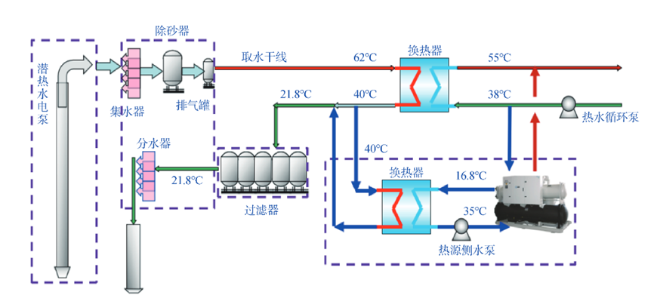

图1 地热能供热系统工艺流程

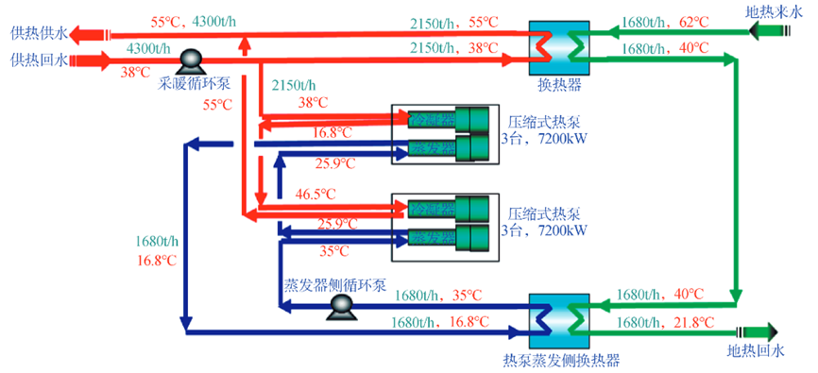

图2 地热能热泵工艺流程

现有地热开发利用工艺一般为地热能为主要供热热能，同时利用热泵系统或其他化石燃料系统调峰。地热能由地下取出后，在能源站换热；换热后的热量与热泵系统提供热量或其他化石燃料调峰热源提供热量结合后，直接供给采暖用户或输入与其他热源共用的供热管道。可将地热开发利用换热系统、热泵机组系统、其他调峰热源系统相结合视为一座地热能源站，将由地热能源站内供给热量视为地热系统供给热量。不包含地热能供热的能源站不在项目核算边界范围之内，其供热量不予计量。

因供暖季不同月份、白天、夜间气温不同，供暖负荷为一不断变化的数值，因此能源站循环水流量和温差亦处于动态变化过程中。为使能源站供热量计算数据准确，应至少每小时监测1次循环水流量和温差并记录。

方法学编制工作组实地调研地热开发利用工程34处，实际地热开发利用工程仅监测地热能源站二次侧循环温度，未监测流量。无法按照二次侧循环流量与温差计算基准线供热量。

现行砂岩热储地热尾水回灌技术规程（DZ/T 0330）、地热尾水回灌技术规程（DB37/T 4310）、地热矿泉水绿色矿山建设规范（DB37/T 3848）规定地热开发利用工程应当满足矿山地质环境保护与恢复治理、绿色矿山建设的相关要求，实际运行中需监测开采井累计开采量、瞬时流量、井口水温、水位，回灌井累计回灌量、瞬时回灌量、回灌水温、水位。大部分地热开发利用工程已将上述设备监测数据上传至政府相应监管平台。因此可由上述流量和温度监测数据计算出地源测替代供热量。

因此种计算方法未考虑热泵机组和其他辅助化石能源供热量，所以计算的地源侧替代供热量小于二次侧计算的替代供热量，符合保守性原则。

2）供热碳排放因子的计算

基准线情景为使用化石燃料集中供热系统供热时，供热碳排放因子由项目所在地相关部门公布的数据根据分配权重计算。本次工作组收集山东某市供热碳排放因子为0.1079，某县供热碳排放因子最高值为0.122。

基准线情景为使用原有的供热方式为既有建筑物提供热量时，根据《企业温室气体排放核算方法与报告指南 发电设施》中化石燃料燃烧排放核算计算方法来计算，采用A.2公式与原有供热设备的热效率计算。

基准线情景为替代化石燃料燃烧的生产供热时，因此时中深层地热主要为生产过程供热。因涉及众多不同生产工艺流程，且部分工艺未有国家或行业发布的排放因子计算方法，排放因子计算复杂。因此采用以下三种方法来确定新建和既有替代化石燃料燃烧的生产供热时的排放因子，并设定了优先级。

1）直接测量排放因子；

2）采用国家、行业二氧化碳排放核算标准、指南中提供的排放因子；既有项目亦可按方法学文本公式（7）计算其供热碳排放因子；

3）当供热碳排放因子的相关数据不可得时，采用国家统一规定的外购热力排放因子缺省值（SgrBL）。

（2）项目排放量计算

项目活动中电量消耗产生的排放量*PEEC,y*根据《温室气体自愿减排项目方法学 并网光热发电》（CCER-01-001-V01）中6.3编制。

项目活动中化石燃料消耗产生的排放量*PEEF,y*根据《温室气体自愿减排项目方法学 并网光热发电》（CCER-01-001-V01）中6.4编制。

山东省中深层地热资源主要为中低温水热型地热资源，根据本方法学的适用条件，采用本方法学的地热能集中供热项目无潜在泄漏排放，视为0。

**8.数据来源及监测**

列举了项目设计阶段、实施阶段需监测的参数和数据，数据管理的一些要求。

一是明确项目业主应遵循项目设计阶段确定的数据监测程序与方法要求，制定详细的监测方案。二是明确热量表、电能表、流量计、温度计等计量装置的检定或校准要求和数据准确度控制与校正要求。三是明确数据管理与归档要求，确保数据管理规范、可追溯。

根据国家标准《工业企业温室气体排放核算和报告通则》编制说明征求意见稿（2024年5月），起草组选取了全国30余家工业生产企业进行了实地调研，目前各类工业企业对产生碳排放的因素的物料计量监测方式如下：

1、在所调研的企业中，所有企业均无能力进行物料的碳氧化率和单位热值含碳量的检测能力，碳排放计算时均采用缺省值；

2、采用固体燃料的企业多进行低位发热量和元素碳的检测，但在碳排放计算时都采用了缺省值；

3、采用液态燃料油的企业6家企业，只有一家进行了低位发热值的检测并用于碳排放的计算，其余均采用了缺省值；消耗量也均采用进厂过磅单数量。

4、采用天然气的企业，低位发热值均定期（3个月）送外部检测或由供应商提供，本身也无能力检测碳氧化率和单位热值含碳量均采用缺省值。

所以本方法学中规定了化石燃料平均低位发热量、化石燃料单位热值含碳量、化石燃料的碳氧化率取值均直接采用生态环境部发布的最新数据。

**9.方法学编制单位**

列出了对本方法学编制作出积极贡献的单位名称。

附表提供了中国华北区域电网基准线排放因子、部分化石燃料的低位发热量、单位热值含碳量及碳氧化率、山东省中深层地热能利用项目温室气体减排量评估报告提纲。

# 四、需要重点说明的问题

无。